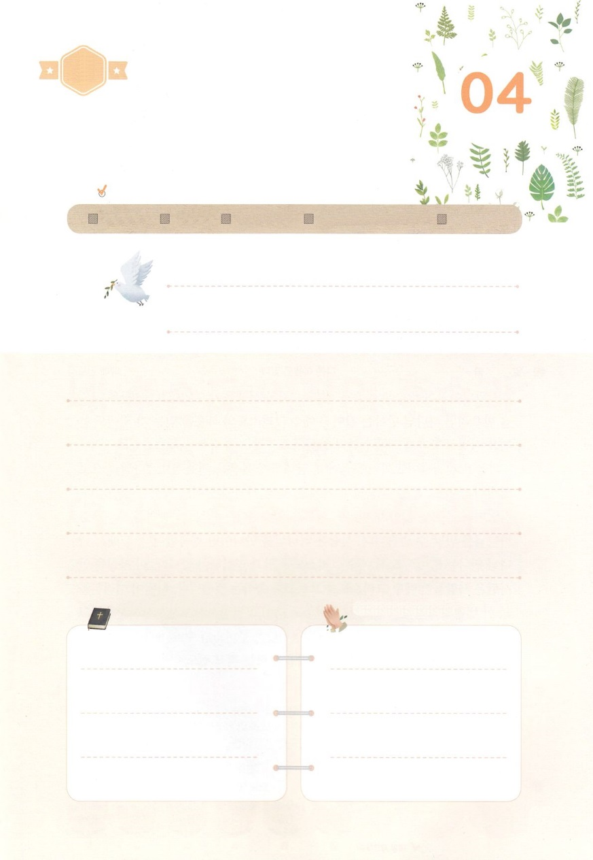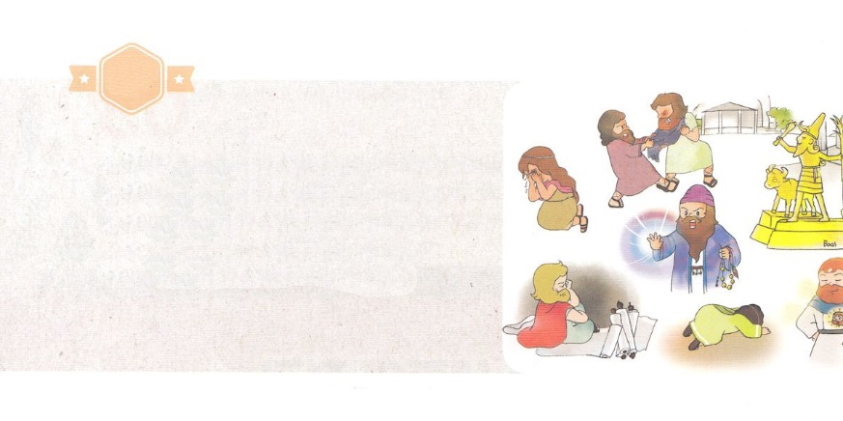

がくいんふくいんか

１か

ほかの　ふくいんは

ありません

－のろいから　のがれる　みち

**ガラテヤ1:6～9**　は、キリストのみをもってあなたがたをしてくださったそのを、あなたがたがそんなにもにてて、ほかのにってくのにいています。ほかのといっても、もうつにがあるのではありません。あなたがたをかきすたちがいて、キリストのをえてしまおうとしているだけです。しかし、たちであろうと、のいであろうと、もしたちがべえたにすることをあなたがたにべえるなら、そのはのろわれるべきです。たちがにったように、もうはいます。もしだれかが、あなたがたのけたに反することを、あなたがたにべえているなら、そのはのろわれるべきです。

1. ほかのがあります

1）「」です（創3:4～5）

2）「」です（創6:4～5）

3）「」です（創11:1～8）

2. ったがあります

1）シャーマニズムです（使13:1～12）

2）いです（使16:16～18）

3）です（使19:8～20）

3. するがあります

1）ほかのにえます

2）ほかのきをうけます

3）ほかのをします

4）ほかのいやしをします

5）ほかのへときます

6）ほかのがます

（の）のために、

のをしてをささげみことばを

のにすることまで、すべてがです

にちよう

じゅんび

（）

はですから、をするは、とまことによって

しなければなりません。（ヨハネ4:24）

になものをできたかチェックするのにってください

　　　　　　　＜どものりの＞　をむ

　　　　　　　タイトル

るみことば　　　　　　　　　　のりの

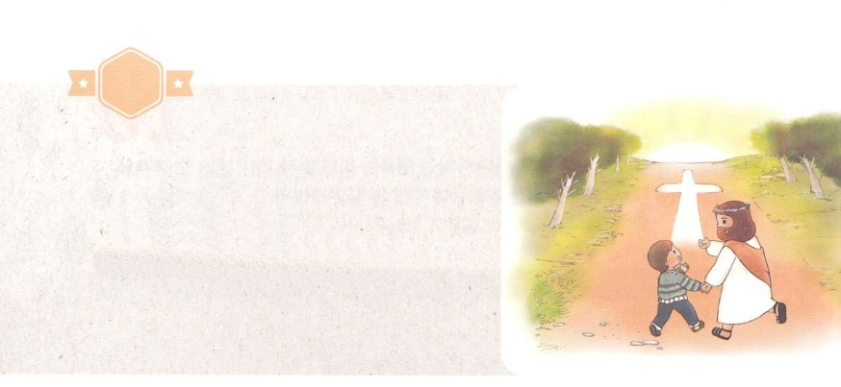

がくいんふくいんか

２か

ただしい　ふくいん

**ガラテヤ2:20**　はキリストとともににつけられました。もはやがきているのではなく、キリストがのうちにきておられるのです。いまがにあってきているのは、をしのためにごをおてになったのをじるによっているのです。

1. のために「んだ」をらなければなりません

1）のいのにじめられました

2）にとらわれています

3）にられています

2. 「された」をらなければなりません

1）キリストとともににつけられることでされました

2）キリストのうちにあるなら、しくられたです（Ⅱコリ5:17）

3）のをじればのどもにたにまれます

3. 「」とともにおられるがいます

1）です

2）キリストです

3）です



（の）のために、

のをしてをささげみことばを

のにすることまで、すべてがです

（）

にちよう

じゅんび

はですから、をするは、とまことによって

しなければなりません。（ヨハネ4:24）

になものをできたかチェックするのにってください

　　　　　　　＜どものりの＞　をむ

　　　　　　　タイトル

るみことば　　　　　　　　　　のりの

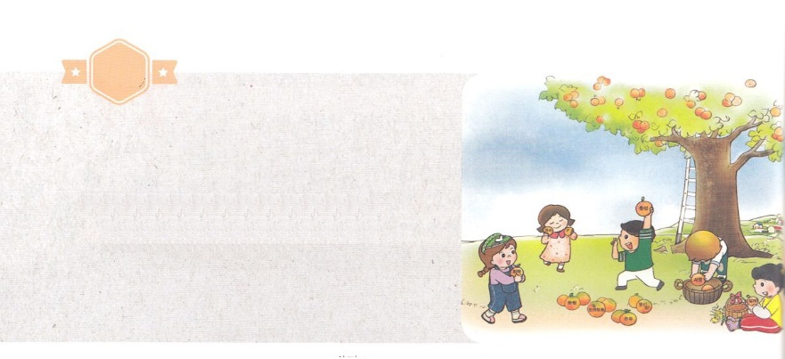



がくいんふくいんか

３か

みたまの　み

**ガラテヤ5:22～24**　しかし、のは、、び、、、、、、、です。このようなものをずる律法はありません。キリスト・イエスにつくは、のを、さまざまのやとともに、につけてしまったのです。

1. にするがあります

1）です

2）びです

3）です

2. にするがあります

1）です

2）です

3）です

3. にする実があります

1）です

2）です

3）です



にちよう

じゅんび

（の）のために、

のをしてをささげみことばを

のにすることまで、すべてがです

はですから、をするは、とまことによって

しなければなりません。（ヨハネ4:24）

になものをできたかチェックするのにってください

　　　　　　　＜どものりの＞　をむ

　　　　　タイトル

るみことば　　　　　　　　　　のりの

（）

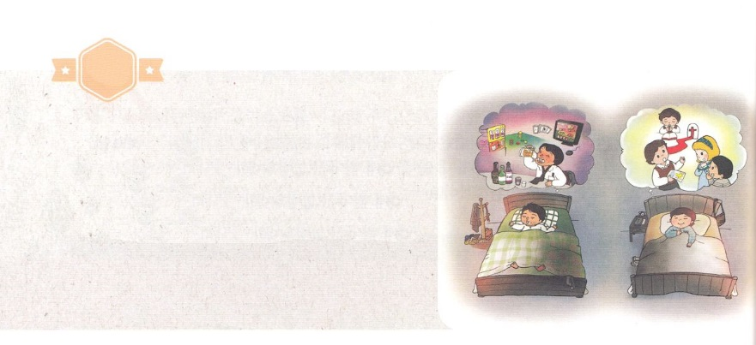

がくいんふくいんか

４か

　まいた　ものを

　また　かりとります

**ガラテヤ6:6～10**　みことばをえられるは、えるとすべてのいものをけいなさい。いいをしてはいけません。はられるようなではありません。はをけば、そのりりもすることになります。ののためにくは、からびをりり、のためにくは、からのいのちをりるのです。をなうのにいてはいけません。せずにいれば、がて、りることになります。ですから、たちは、のあるたびに、すべてのにして、にののたちにをないましょう。

1. はだまされることも、だますこともありません

- イエスはマタイの13でのたとえをわれました

2. のためにくがいます

1）のことをめます

2）びることにします

3）びをりります

3. のためにくがいます

1）のいのちをりとしてけます

2）（）がるとりります

3）すべての、にののたちにをないましょう



にちよう

じゅんび

（の）のために、

のをしてをささげみことばを

のにすることまで、すべてがです

（）

はですから、をするは、とまことによって

しなければなりません。（ヨハネ4:24）

になものをできたかチェックするのにってください

　　　　　　　＜どものりの＞　をむ

　　　　　タイトル

るみことば　　　　　　　　　　のりの